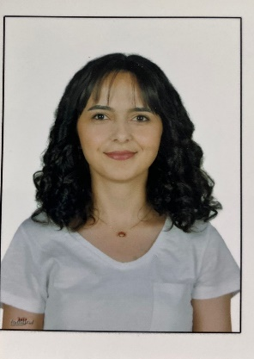**AYŞEGÜL ZENGİN CANPOLAT**

SOSYAL BİLGİLER ÖĞRETMENİ

**🌢**

BURSA, Türkiye 🖂 aysglzngn2@gmail.com 🕽 05304323929

1994 Giresun doğumluyum. 2017 Uludağ Üniversitesi Sosyal Bilgiler öğretmenliği mezunuyum. 5 yıl Bursa Uludağ İlkokulu’nda özel eğitim öğretmenliği yaptım.

Kurumunuzun bünyesinde bugüne kadar edindiğim tecrübe ile birlikte öğrendiğim bilgileri

pratikte de uygulamayı sağlayacak proje ve pozisyonlarda yer almak, kurumunuza katkı sağlamak isterim. Başvurumu değerlendirmenizi bilgilerinize sunarım.

**DENEYİM** (Toplam: 5 yıl)

**15.09.2018-... Özel eğitim öğretmeni**

**BURSA ULUDAĞ İLKOKULU**

**STAJ DENEYİMİ: BURSA Hoca İlyas ortaokulu- Karamehmet ortaokulu**

**Sosyal bilgiler öğretmeni**

**EĞİTİM**

**09.2013-06.2017 BURSA ULUDAĞ ÜNİVERSİTESİ**

**EĞİTİM FAKÜLTESİ**

**SOSYAL BİLGİLER ÖĞRETMENLİĞİ**

**09.2008-06.2012 BURSA CUMHURİYET LİSESİ**

**YETENEKLER / YETKİNLİKLER**

|  |  |  |
| --- | --- | --- |
| **Dil** | **Yetenekler/Yetkinlikler** | **Araçlar & Teknolojiler** |
| İngilizce  Türkçe | İletişim  Yaratıcılık  Takım çalışması  Disiplinli  Çözüm odaklı  Uyumlu  Güleryüzlü | MS Office |

**SEMİNERLER & SERTİFİKALAR**

**04. 2023 Türk işaret dili eğitimi / 120 SAAT (MEB)**

**2023- devam İşaret dili eğitmenliği ve tercümanlığı /200 saat (MEB)**

**BURSA, Türkiye**

**İLGİ ALANLARI**

Müzik, kitaplar, doğa, hayvanlar, farklı kültürler.